
Propuesta para incluir QSO a la tabla de Records Argentinos de Distancia VHF-UHF-SHF
DATOS del SOLICITANTE:
NOMBRE y APELLIDO: Gabriel Contardo | FECHA: 26/12/2025

DATOS del QSO
ESTACION Solicitante: LW8EXH (LU1DL) | GRID LOCATOR: GF05sh
ESTACION DX: LU7FA | GRID LOCATOR: FF96bw
DISTANCIA (Km) Propuesta: 358 KM | DISTANCIA (Km) Aprobada: 363 KM AZIMUT: 299°
FECHA: 24/07/2006 | HORA UTC: 01:45
FRECUENCIA: 1296.350 | REPORTE (RST): 5/8
MODO de TRANSMISION: Phone - FM | PROPAGACION: Tropo

DATOS TÉCNICOS de la ESTACIÓN:
EQUIPO: ICOM IC-1271A | POTENCIA: 10W
ANTENA: Yagi45 elementos diseño DL6WU c/propia | GANANCIA: 22dBi
POLARIZACION: Horizontal | ALTURA: 21 mts
AMPLIFICADOR TX (POTENCIA): no | AMPLIFICADOR RX (GANANCIA): no
ROTOR (AZIMUTAL GRADOS): 299° | ROTOR (ELEVACION GRADOS): no

CONFIRMACIÓN (QSL): Obligatorio
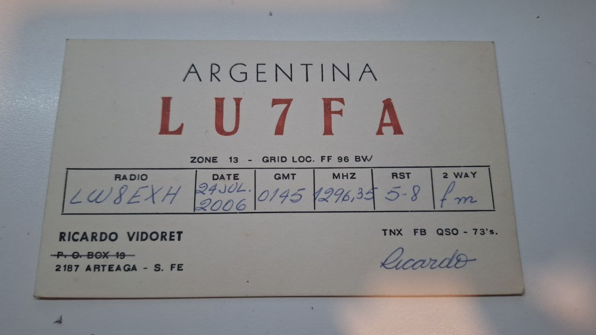
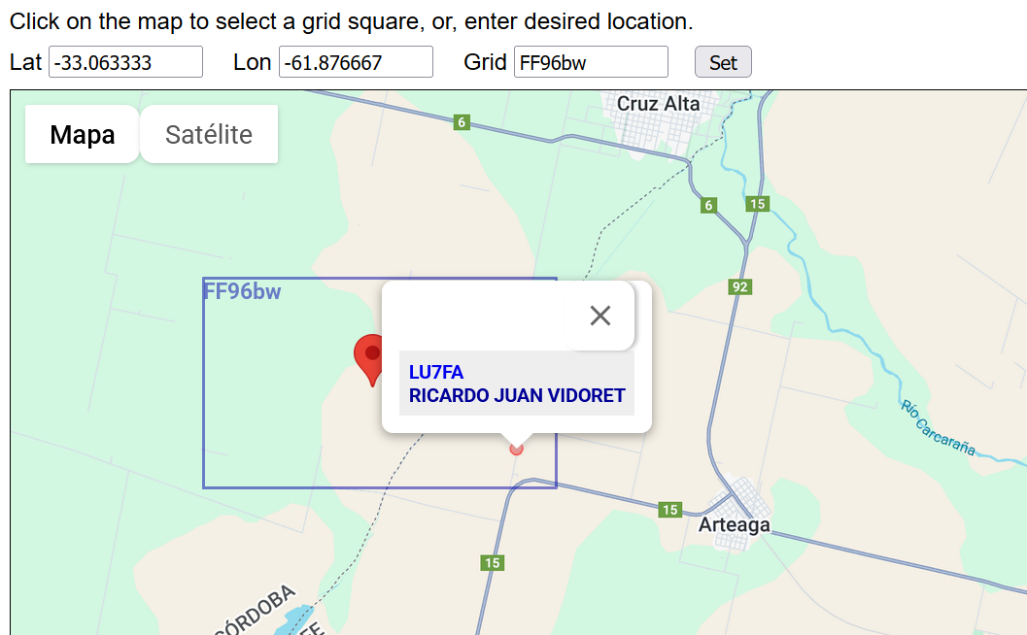

DEMOSTRACIÓN (QSO): Obligatorio para QSO posterior al 01/01/2021

Los siguientes datos son importantes para corroborar el tipo de propagación y en el futuro confeccionar gráficos y tablas estadísticas en beneficio de toda la comunidad de Radio Aficionados, no son obligatorios.
DATOS ADICIONALES de PROPAGACIÓN:(Central Propagación VHF – UHF u Otros)
TROPOSFERICOS: Mapa de Hepburn, Radiosondas.IONOSFERICOS: Mapas de TEC, RAP, Ionosondas.

